[应作者要求，中北大学的论文被撤稿，因细胞实验数据存不一致](https://mp.weixin.qq.com/s?__biz=Mzk1NzE0NTE5Mg==&mid=2247489817&idx=2&sn=54e4acac6c16af66266dca1ef76ce52b)

净研行动[净研行动](javascript:void(0);)2025-04-16 12:08:59浙江

**01**

**问题论文**

标题：Ion-conductive hydrogel sensor prepared with alginate crosslinker for wide-range motion and temperature monitoring

期刊：Carbohydrate Polymers

单位：中北大学

发表时间：2025年1月19日

DOI: 10.1016/j.carbpol.2025.123278

撤稿原因：与细胞实验相关的数据集中存在不一致之处，这可能会影响关键结论的可靠性。

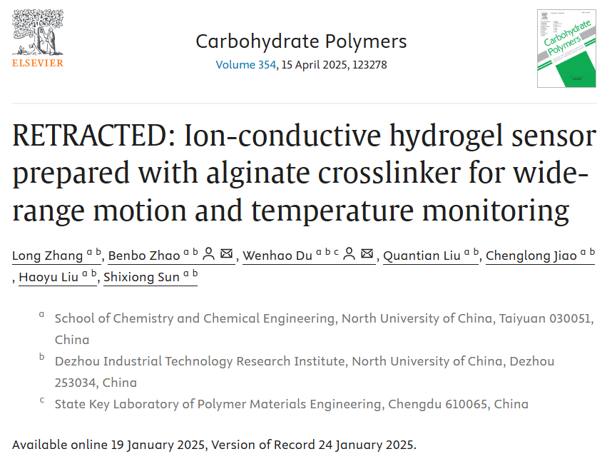

本研究得到山西省基础研究计划（编号：202203021222046）、国家自然科学基金（编号：52303162）以及聚合物材料工程国家重点实验室（四川大学）开放课题（资助编号：sklpme2023-3-14）的支持。

**02**

**具体说明**

① 图10中存在两幅部分重叠的图像。

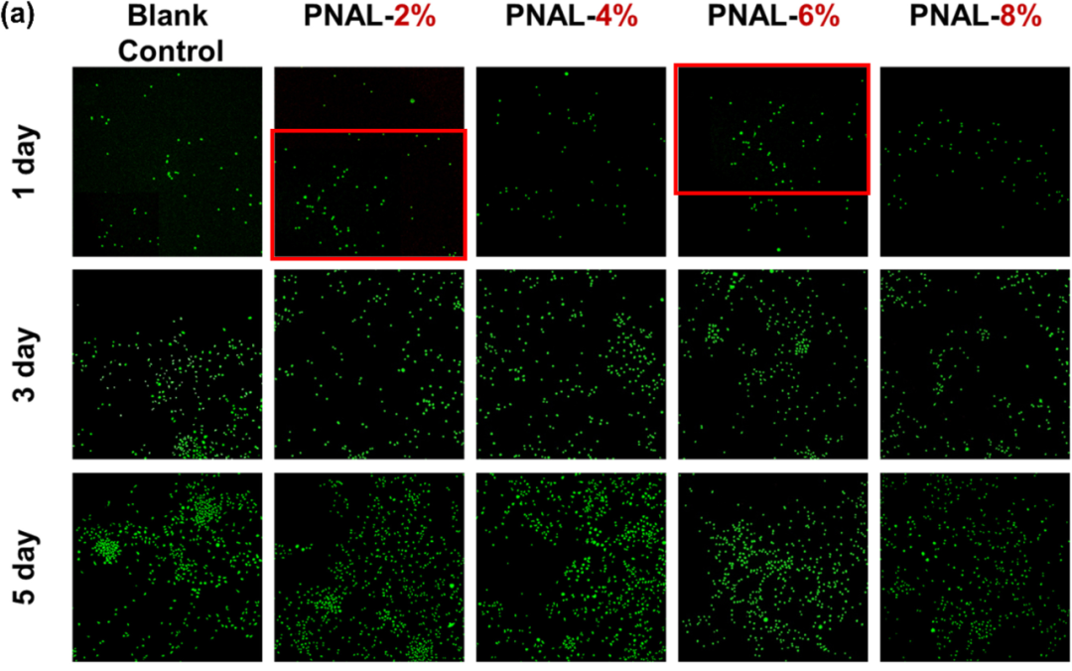

**03**

**处理结果**

本文应作者要求已被撤回。在收到PubPeer上的一条评论后，作者进行了彻底的重新审查，发现与细胞实验相关的数据集中存在不一致之处，这可能会影响关键结论的可靠性。为确保学术严谨性，作者正在对所有实验数据和分析过程进行全面核实。

作者对于给期刊和读者带来的任何不便深表歉意。

**参考信息**

https://www.sciencedirect.com/science/article/pii/S0144861725000591?via%3Dihub

提供线索或对推文存在疑义，请联系邮箱：jxscuijian@163.com





**微信搜一搜**



 净研行动